МИНИСТЕРСТВО ЗДРАВООХРАНЕНИЯ РОСТОВСКОЙ ОБЛАСТИ
ГБУ РО «МЕДИЦИНСКИЙ ИНФОРМАЦИОННО-АНАЛИТИЧЕСКИЙ ЦЕНТР»
ФАКТЫ О ПНЕВМОКОККОВОЙ ИНФЕКЦИИ
Что такое пневмококковая инфекция?
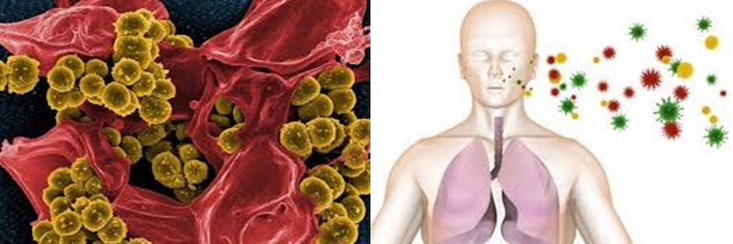
Пневмококк – это микроб, который обладает высокой заразностью.

Как происходит заражение пневмококковой инфекцией?
Пневмококк обитает в носоглотке человека. Источником инфекции являются больные и здоровые носители инфекции. Заражение пневмококковой инфекцией происходит от человека к человеку воздушно-капельным путем при кашле или чихании, а также контактным путем со слюной - через ложки, чашки, игрушки.
Какие заболевания вызывает пневмококк?
Ринофарингит – это заболевание, локализующееся в полости носа и глотки одновременно. Характерные симптомы: повышение температуры тела до 38-39 гр. С, увеличение и болезненность шейных лимфатических узлов, головная боль, боль в горле, общая слабость.
Острый средний отит - воспаление среднего уха. При отите ребенок беспокоен, отказывается от еды, крутит головой и резко отдергивает ее, плачет, в т.ч. при надавливании на козелок. Отмечается вытекание жидкости или гноя из уха, повышение температуры до 38 гр. С и выше.
Пневмония - воспаление легких. Пневмония сопровождается кашлем, частым дыханием (одышкой), болью в груди, общей слабостью.
Менингит – воспаление твердой оболочки мозга. Заболевание протекает с повышением температуры до 38 гр. С и выше. Отмечается спутанность сознания, светобоязнь, отказ от еды, рвота, голова самопроизвольно закидывается назад. Ребенок громко кричит, не дает дотрагиваться до себя.
Бактериемия - (заражение крови). Характерно наличие лихорадка с повышением температуры до 39 гр. С и выше. Наблюдается озноб, боль в суставах, боль в животе, тошнота, рвота, понос.
Пневмококк опасен!
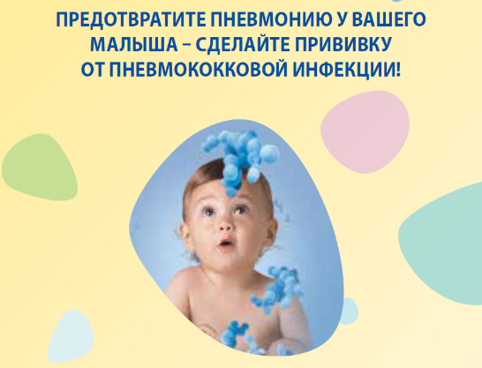
- В мире ежегодно 500 тыс. детей в возрасте до 5 лет погибают от пневмококковой инфекции.
- 40% смертей в возрасте до 6 месяцев в мире вызваны именно пневмококковой инфекцией.
Предотвратить пневмококковую инфекцию можно посредством вакцинации!
В соответствии с Национальным календарем профилактических прививок проводится:
- Вакцинация - двукратно: в 2 и в 4,5месяца.
- Ревакцинация - в 15 месяцев.

